德语试译稿件
注：请在完成后将本文档上传即可，也可以发送到如下电子邮件信箱：bjjfyg@163.com
邮件主题请写为：项目名称+译员姓名

原文：
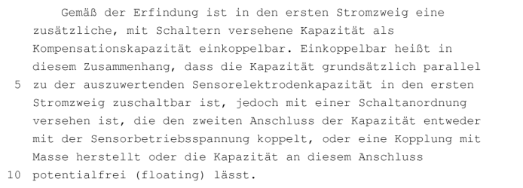

译文：

